
Чел​я​б​и​н​с​кий гос​у​д​а​р​с​т​в​е​н​ный уни​в​е​р​с​и​тет
Оплатить обучение в Челябинском государственном университете можно
через Сбербанк онлайн:

https://online.sberbank.ru
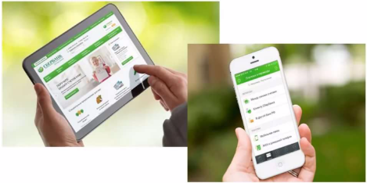
Личный кабинет Сбербанк Онлайн, вкладка «Платежи и переводы» - раздел Образование - ВУЗы, школы,
кол​л​е​д​жи, тех​н​и​к​умы.
В разделе «ВУЗы, школы, кол​л​е​д​жи, тех​н​и​к​умы.»
выберите «Челябинский государственный ниверситет», услуга «за обучение в университете», в поле «лицевой счет» введите номер договора, проверьте реквизиты,
подтвердите оплату.

Мобильное приложение Сбербанк Онлайн на телефоне или планшете, в т.ч. по QR коду

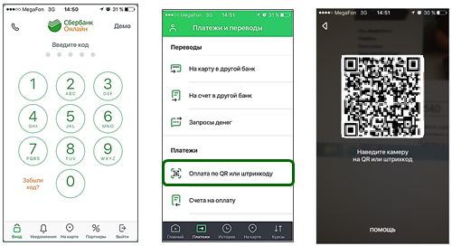
Устройства самообслуживания, в т.ч. по QR коду

